 | STAATSCOURANT | Nr. 28885
 | STAATSCOURANT | 18 oktober
 | STAATSCOURANT | 2013
 | Officiële uitgave van het Koninkrijk der Nederlanden sinds 1814.

Instelling bijzonder luchtverkeersgebied De Peel ten behoeve van oefening Challenge (week 44)
10 oktober 2013
Nr. MLA/216/2013
De Minister van Defensie,
Gelezen het verzoek van de commandant van het Defensie Helikopter Commando van 6 augustus 2013;
Gelet op artikel 8 van het Luchtverkeersreglement en artikel 6 van de Regeling VFR-nachtvluchten en minimum vlieghoogten voor militaire luchtvaartuigen;
Handelende in overeenstemming met de Staatssecretaris van Infrastructuur en Milieu;
Besluit:

Artikel 1
1. Ten behoeve van de oefening Challenge (week 44) wordt als oefengebied het bijzondere luchtverkeersgebied (BVG) De Peel aangewezen, een cirkelvormig gebied met een straal van 6,5 nautische mijlen met als middelpunt coördinaat 51°30'56.59"N 005°50'21.61"E, van grondniveau tot 2500 voet AMSL (zie figuur).
2. Het BVG De Peel, genoemd in het eerste lid, wordt ingesteld op de hieronder genoemde dagen en tijden:
Week 44
dinsdag 29 oktober 2013 van 08:00 uur tot 23:00 uur lokale tijd;
donderdag 31 oktober 2013 van 08:00 uur tot 23:00 uur lokale tijd;
vrijdag 1 november 2013 van 08:00 uur tot 16:00 uur lokale tijd.
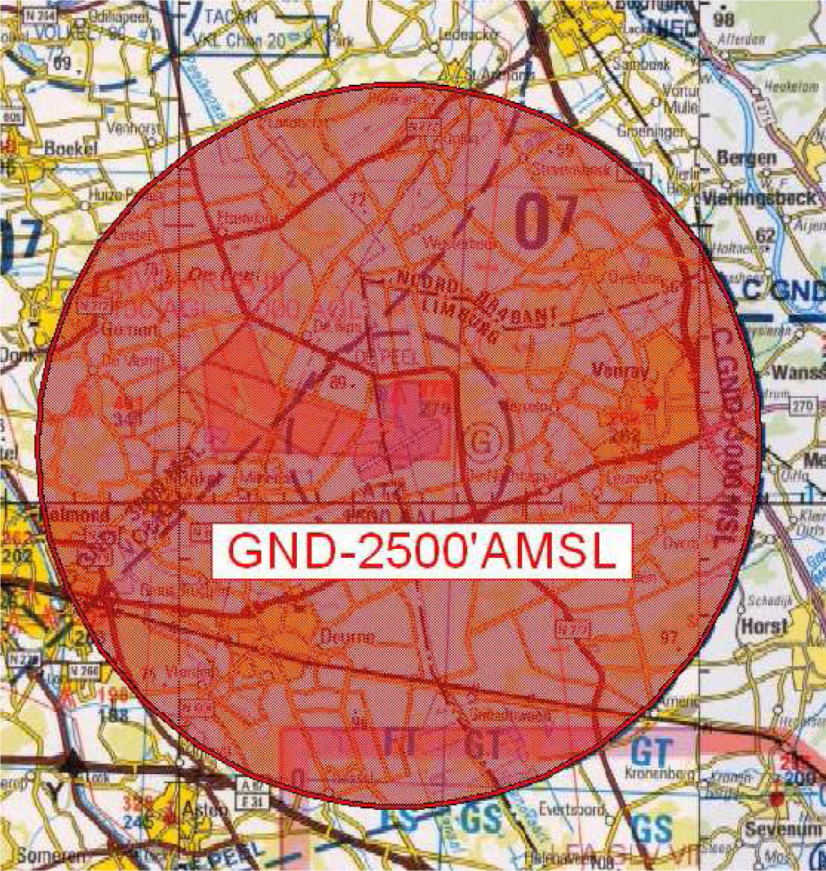
BVG De Peel

Artikel 2
Voor het gebruik van het BVG De Peel gelden de volgende regels:
a. het uitvoeren van andere dan bij de oefening betrokken vluchten in het BVG is niet toegestaan, met uitzondering van gecoördineerde vluchten door luchtvaartuigen die vooraf toestemming hebben verkregen van de plaatselijke luchtverkeersleiding (LVL) van de vliegbasis Volkel dan wel van het AOCS NM LVL;
b. aan de oefening deelnemende gezagvoerders, niet-deelnemende militaire gezagvoerders en gezagvoerders van vluchten als genoemd in onderdeel a dienen radiocontact te hebben met de LVL van de vliegbasis Volkel dan wel het AOCS NM LVL voor het binnenvliegen van het BVG en dienen te voldoen aan de voorwaarden, gesteld door de desbetreffende LVL-instantie;
c. tijdens het vliegen binnen het BVG dienen de deelnemende gezagvoerders gebruik te maken van een SSR-transponder met Mode S;
d. binnen het BVG bedraagt de minimum vlieghoogte 100 voet of incidenteel zoveel lager als in verband met de opdracht noodzakelijk is;
e. laagvliegen is alleen toegestaan voor helikopters van het Commando Luchtstrijdkrachten;
f. vluchten worden uitgevoerd conform zichtvliegvoorschriften;
g. aaneengesloten bebouwing, ziekenhuizen, sanatoria en dergelijke moeten worden vermeden;
h. de foerageer- en rustgebieden van kraanvogels, gelegen in het noordwestelijk deel van het laagvlieggebied GLV VIII (Mariapeel en Deurnesepeel) moeten beneden een hoogte van 1000 voet AMSL worden vermeden;
i. de vrijstelling van de minimum vlieghoogte geldt alleen voor die delen van de vlucht die voor het doel van de vlucht noodzakelijk zijn.

Artikel 3
Handelen in strijd met artikel 2, onderdeel a, van deze beschikking is een strafbaar feit.

Artikel 4
Deze beschikking treedt in werking met ingang van de eerste dag na dagtekening van de Staatscourant waarin zij wordt geplaatst en vervalt op 2 november 2013.
Deze beschikking zal met de toelichting in de Staatscourant worden geplaatst en zal tevens bekend worden gemaakt door middel van een NOTAM.
De Minister van Defensie,
voor deze:
De Directeur Militaire Luchtvaart Autoriteit,
S.H.P.M. Pellemans
Kolonel-vlieger
Tegen deze beschikking kunnen belanghebbenden op grond van de Algemene wet bestuursrecht (Awb), binnen 6 weken na de dag waarop deze beschikking is bekendgemaakt een bezwaarschrift indienen. Het bezwaarschrift dient te worden gericht aan de Minister van Defensie, DienstenCentrum Juridische Dienst-verlening, ter attentie van de Commissie advisering bezwaarschriften Defensie, Postbus 90004, 3509 AA Utrecht. Het bezwaarschrift dient te zijn ondertekend en moet ten minste bevatten: de naam en het adres van de indiener; de dagtekening; een omschrijving van de beschikking waartegen het bezwaar is gericht; de gronden van het bezwaar. Indien onverwijlde spoed dat vereist, is het mogelijk een voorlopige voorziening te vragen bij de president van de rechtbank die bevoegd is. In dat geval is griffierecht verschuldigd. Voorwaarde is dat een bezwaarschrift is ingediend.

TOELICHTING
Op regelmatige basis vinden er oefeningen plaats waarbij grondgebonden eenheden van 11 Luchtmobiele Brigade het gecombineerd optreden met vliegende eenheden van het Defensie Helikopter Commando beoefenen, zo ook in week 44 ter gelegenheid van de oefening “Challenge”. In het kader van deze oefening is het noodzakelijk om ten behoeve van aan de oefening deelnemende militaire helikopters binnen het voor de oefening aangewezen bijzondere luchtverkeersgebied (BVG) De Peel vrijstelling te verlenen van de minimum VFR-vlieghoogte als genoemd in artikel 45 van het Luchtverkeersreglement.
In zijn algemeenheid kan worden gesteld dat militaire helikopters boven gebieden met aaneengesloten bebouwing, industrie- en havengebieden daaronder begrepen dan wel boven mensenverzamelingen een hoogte van ten minste 210 meter (700 voet) boven de hoogste hindernis gelegen binnen een afstand van 600 meter van het luchtvaartuig dienen aan te houden en elders ten minste 50 meter (150 voet) boven grond of water. In het kader van deze oefening kan in het aangewezen oefengebied zo laag worden gevlogen als voor het doel van de vlucht noodzakelijk is. Dit betekent dat niet continu laag wordt gevlogen.
Onder het BVG De Peel bevinden zich in het noordwestelijk deel van het laagvlieggebied GLV VIII (Mariapeel en Deurnesepeel) broedgebieden van kraanvogels die van 15 oktober 2013 tot 15 december 2013 beneden een hoogte van 1000 voet AMSL moeten worden vermeden.

